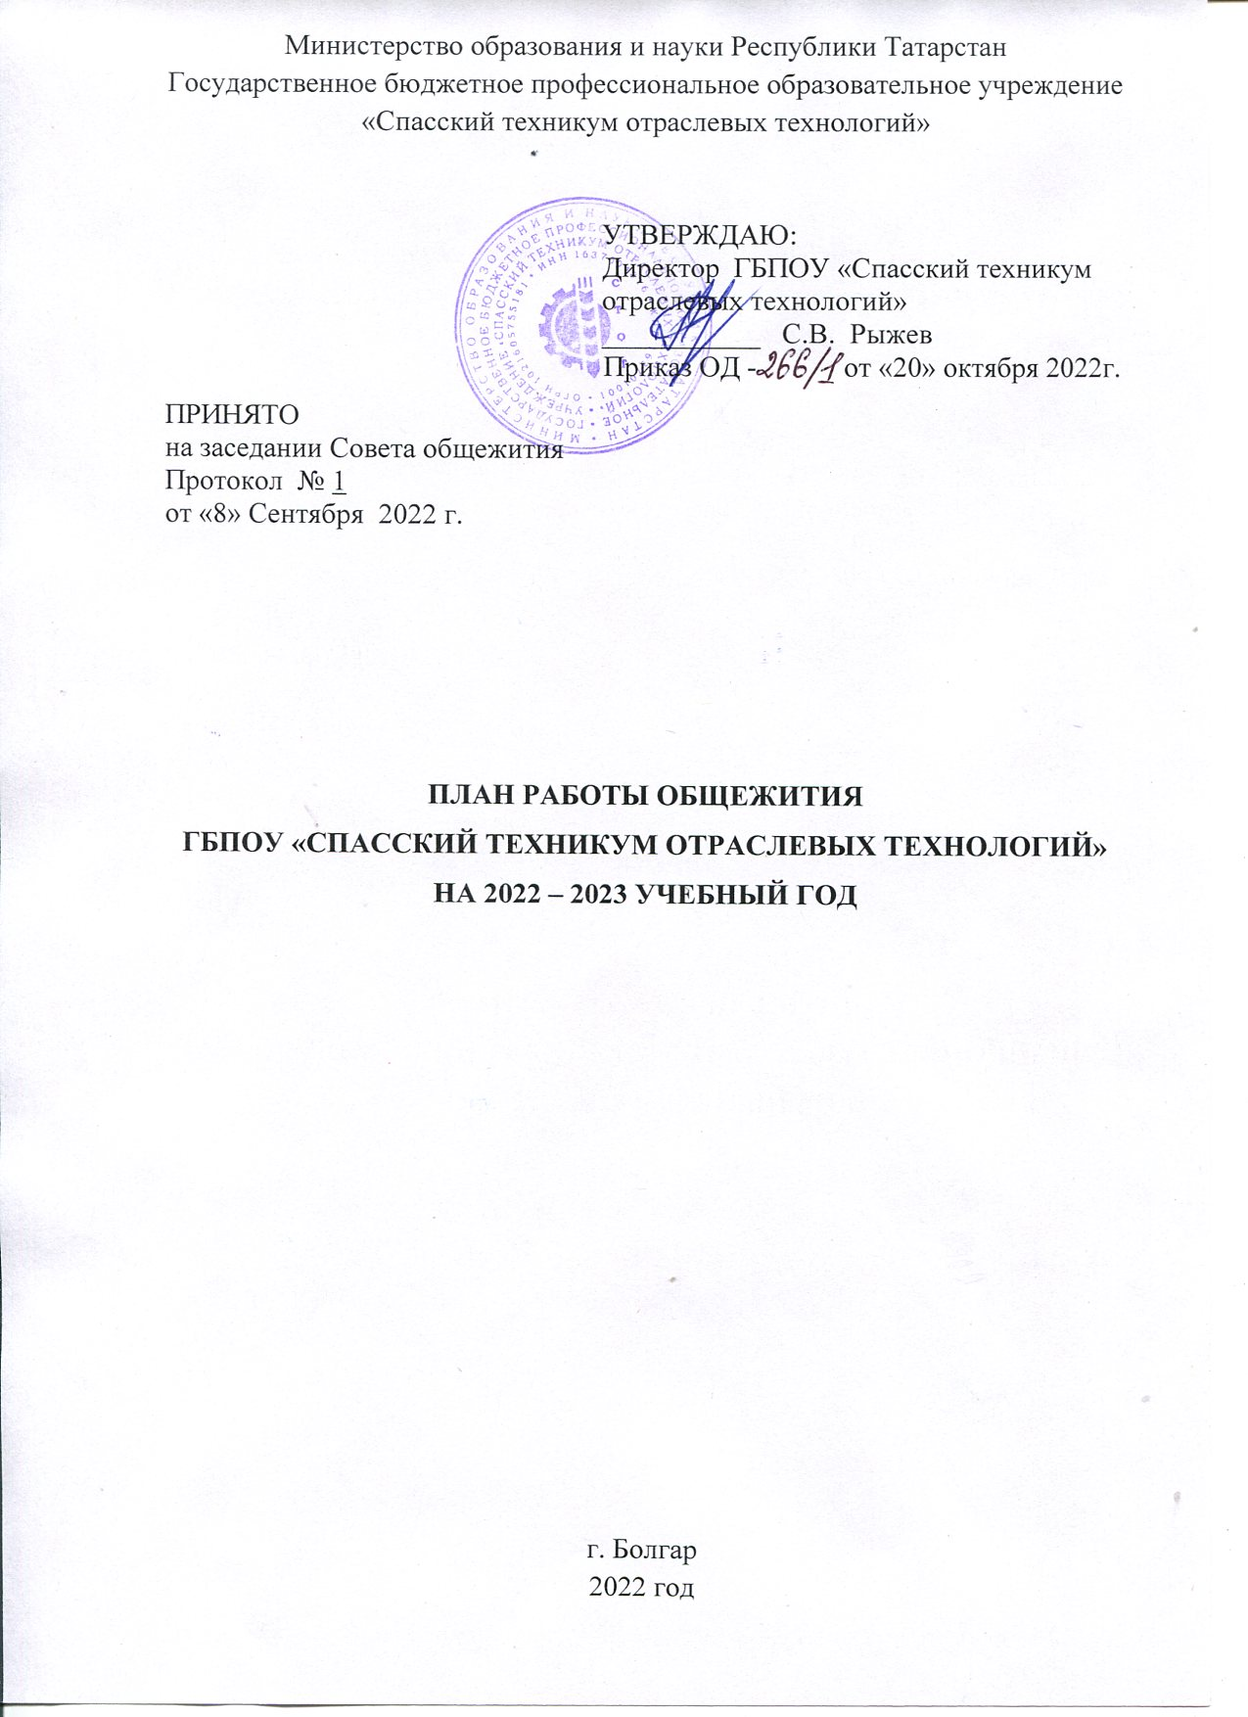

- Организационная работа

Цель: Создание условий для максимально комфортного проживания и жизнедеятельности обучающихся в общежитии, включения их в процессы организации быта и досуга общежития.
Задачи:
- Предоставление полной информации о правах и обязанностях проживания в общежитии;
- Всестороннее изучение потребностей, особенностей и склонностей каждого из обучающихся, проживающих в общежитии;
- Организация эффективной системы контроля за соблюдением правил проживания, стимулирования стремления к поддержанию дисциплины и порядка в общежитии;
- Создание механизмов участия обучающихся в управлении бытом и досугом проживающих в общежитии;
- Формирование умений и навыков управления коллективом в различных формах самоуправления.

Ожидаемый результат. Эффективная организация жизнедеятельности обучающихся, проживающих в общежитии, основанная на взаимодействии сотрудников общежития и структур самоуправления обучающихся.

№ | Содержание деятельности | Срок | Ответственные
1 | Заселение в общежитие, составление списков проживающих по комнатам. | Сентябрь | Комендант Воспитатели
2 | Заключение договоров на проживание в общежитии | Сентябрь | Комендант
3 | Ознакомление с правилами проживания в общежитии | Сентябрь - Январь | Зам. директора по ВР  Воспитатели
4 | Инструктаж по правилам пожарной безопасности | Сентябрь  Февраль | Комендант  Воспитатели
5 | Контроль соблюдения паспортного режима, оформление документов регистрации обучающихся по месту проживания. | Регулярно | Комендант  Воспитатели
6 | Контроль соблюдения пропускного режима | Постоянно | Комендант  Воспитатели  Вахтеры
7 | Обновление списков обучающихся, проживающих в общежитии | Регулярно | Комендант общежития  Воспитатели
8 | Знакомство с обучающимися, мониторинг их склонностей и интересов | Октябрь | Воспитатели, совет общежития
9 | Составление списков обучающихся, требующих особого внимания:  -дети-сироты,  - дети, оставшиеся без попечения родителей,  - лица из числа детей-сирот и детей, оставшиеся без попечения родителей;  - обучающиеся с ограниченными возможностями здоровья;  - обучающиеся, имеющие инвалидность  - обучающиеся, состоящие на внутреннем учете в техникуме, на учете в ПДН | В течение года | Воспитатели
10 | Составление базы данных обучающихся, проживающих в общежитии | В течение года | Воспитатели
11 | Проведение организационных мероприятий по формированию Совета общежития и его  работы | Сентябрь – октябрь | Зам. директора по ВР  Воспитатели
12 | Выборы старосты этажа | Сентябрь | Воспитатели
13 | Подготовка и проведение  заседаний Совета общежития. | Ежемесячно | Воспитатели  Совет общежития
14 | Подготовка и проведение общих собраний с проживающими в общежитии. | В течение года | Воспитатели  Совет общежития
15 | Оформление информационного стенда | Регулярно | Воспитатели  Совет общежития
16 | Организация самообслуживания и дежурства по этажам общежития, контроль за дежурством | Постоянно | Комендант  Воспитатели
17 | Проверка санитарного состояния жилых комнат и их освещения, сохранности имущества | Постоянно | Комендант  Зам. директора по ВР  Воспитатели  совет общежития

- Организация адаптационного процесса первокурсников.
Психолого-педагогическое сопровождение обучающихся, проживающих в общежитии
Цель - осуществление социально-психологических, педагогических системных мероприятий, способствующих успешной адаптации студентов первого курса к образовательно-воспитательному процессу и бытовым условиям общежития техникума.
Задачи:
- Формирование позитивных учебных мотивов;
- Установление и поддержание социального статуса студентов в новом коллективе;
- Создание дополнительных пространств самореализации личности во внеурочное время;
- Предупреждение и снятие у студентов психологического и физического дискомфорта, связанного с новой образовательно-воспитательной средой, бытовыми условиями проживания;
Ожидаемый результат: приспособленность студентов к новым условиям проживания без ощущения внутреннего дискомфорта и бесконфликтное сосуществование в общежитии.

№ | Содержание | Срок | Ответственные
1 | Беседы с абитуриентами о правилах проживания в общежитии, о социально-бытовых условиях в общежитии | Июнь-август | Секретарь приемной комиссии  Комендант
2 | Оказание помощи первокурсникам в адаптации к условиям жизни в общежитии. | Сентябрь – октябрь | Воспитатели Комендант  Педагог-психолог Кураторы, мастера п\о  Совет общежития
3 | Знакомство с обучающимися, мониторинг их склонностей и интересов | Сентябрь | Воспитатели  Педагог-психолог
4 | Анкетирование первокурсников по адаптации к общежитию | Октябрь | Совет общежития
5 | Индивидуальное консультирование по социально-бытовым вопросам детей- сирот, детей оставшихся без попечения родителей | постоянно | Воспитатели,  комендант  Педагог-психолог
6 | Поддержка связи с кураторами, родителями, законными представителями | постоянно | Воспитатели
7 | Индивидуальные беседы с обучающимися,  выявление интересов, проблем | Регулярно | Воспитатели
8 | Наблюдение за поведением обучающихся, межличностным общением с целью предупреждения и выявления межличностных конфликтов и проблем | постоянно | Воспитатели  Комендант
9 | Оказание помощи подросткам, оказавшимся в сложной жизненной ситуации | постоянно | Зам. директора по ВР  Воспитатели  Педагог-психолог

- Культурно-массовые мероприятия
Цель: создание максимально благоприятных условий для развития творческих способностей обучающихся, реализации их культурного потенциала.

Задачи:
- Выявление склонностей, интересов и способностей обучающихся, проживающих в общежитии;
- Формирования традиций совместной организации культурных мероприятий;
- Привлечение ресурсов (методических, материальных, профессиональных), способствующих творческому развитию и самореализации;
- Формирование навыков публичных выступлений и совместного творчества.
Ожидаемый результат: создание свободного творческого пространства в коллективе проживающих, предполагающего возможности культурного развития и реализации потребностей в творческой самореализации.

№ | Наименование мероприятия | Сроки | Ответственные
1 | Вечер знакомства «Будем знакомы» | Сентябрь | Воспитатели  Совет общежития
2 | Изготовление осенних букетов и поделок из овощей «Дары осени» | Октябрь | Воспитатели  Совет общежития
3 | Беседа, просмотр фильма ко Дню Матери | Ноябрь | Воспитатели  Совет общежития
4 | Концерт «Новогодний огонек», чаепитие | Декабрь | Воспитатели  Совет общежития
5 | Ролевая игра «День самоуправления в общежитии» | Январь | Воспитатели  Совет общежития
6 | «Первая любовь…» почта влюбленных | Февраль | Воспитатели  Совет общежития
7 | Онлайн-конкурс фотографий и видеороликов «Мисс Общежития» | Март | Воспитатели  Совет общежития
8 | Вечер юмора «Смехопанорама» | Апрель | Воспитатели  Совет общежития
9 | «Дети концлагеря» Чтение стихов, просмотр военных роликов, обсуждение | Май | Воспитатели  Совет общежития
10 | Беседа «Правила проживания в общежитии» | 1 раз в полугодие | Воспитатели  Совет общежития
11 | проведение ген. Уборки в комнатах. | 1 раз в месяц | Воспитатели  Совет общежития
12 | Беседа на тему профилактика вредных привычек, «Скажи наркотикам нет» | 1 раз месяц | Воспитатели  Совет общежития

- Гражданско-патриотическое воспитание
Цель: формирование у подрастающего поколения любви к Родине, бережного отношения к народным традициям, обычаям, уважения к историческому прошлому страны, воспитание у подростков патриотизма, формирование гражданских позиций.
Задачи:
- Формирование национального самосознания, этнической идентичности, чувства национальной гордости;
- Воспитание преданности Отчизне, готовности к защите Родины, верности боевым и трудовым традициям старшего поколения;
- Глубокое изучение героической истории Родины и родного края;
- Воспитание избирательной культуры, чувства ответственности за прошлое и будущее страны;
- Освоение прав и обязанностей юного гражданина страны;
- От воспитания любви к родному техникуму, к отчему краю к формированию гражданского самосознания, ответственности за судьбу Родины.

Ожидаемый результат: целенаправленная систематическая работа по формированию патриотических чувств поможет обучающимся осознать себя гражданином великой страны, пробудит стремление не только гордиться Отечеством, но и готовность его защищать, трудиться на его благо.

№ | Наименование мероприятия | Сроки | Ответственные
1 | Викторина «Моя малая родина» | Октябрь | Воспитатели  Совет общежития
2 | Прослушивание лекционного материала «История техникума в котором учусь | Ноябрь | Воспитатели  Совет общежития
3 | Посещение виртуальных экскурсий, | В течение года | Воспитатели  Совет общежития
4 | Конкурс на лучшее новогоднее оформление комнаты «Будь ярче, будь в теме!» | Декабрь | Воспитатели  Совет общежития
5 | Просмотр фильма «Последний номер» | Февраль | Воспитатели  Совет общежития
6 | КИНО-неделя «Любимые фильмы о войне» | Апрель | Воспитатели  Совет общежития
7 | Акция свеча памяти «Чтобы помнили» | Май | Воспитатели  Совет общежития

- Эстетическое воспитание
Цель: формирование любви и уважения к культурному наследию, развитие творческих способностей учащихся.
Задачи:
- Воспитывать понимание прекрасного в жизни, искусстве, природе;
- Формировать понимание значимости искусства в жизни человека;
- Стимулирование стремления к знакомству с зарубежным и отечественным культурным наследием, осознание ценности и значимости произведений искусства.
Ожидаемый результат: Осознание необходимости познания прекрасного в окружающей действительности, знакомство с культурой родного края. Занятия одним из видов искусства.

№ | Наименование мероприятия | Сроки | Ответственные
1 | Беседа «Как создать уют в комнате» | Октябрь | Воспитатели
2 | Творческий вечер «Литературная гостиная» | Ноябрь | Воспитатели  Совет общежития
3 | Конкурс на Лучшее новогоднее оформление плакат | Декабрь | Воспитатели  Совет общежития
4 | Беседа «Как должен выглядеть настоящий мужчина» | Февраль | Воспитатели  Совет общежития
5 | Конкурс на лучшую прическу «Секреты привлекательности» | Март | Воспитатели  Совет общежития
6 | Профилактическая беседа «Моя жизнь - мой выбор» | Апрель | Воспитатели  Совет общежития
7 | Музыкальный вечер «Песни военных лет» | Май | Воспитатели  Совет общежития
8 | Участие в городских мероприятиях по «Пушкинской карте» | в течение года | Зам. директора по ВР  Воспитатели

- Нравственное воспитание
Цель : формирование у студентов самосознания, духовности, толерантности и инициативности.
Задачи:
- Развитие социальных и коммуникативных навыков;
- Развитие способности к взаимопониманию, эмпатии;
- Формирование ответственности,
- Формирование чувства уверенности и самодостаточности;
- Развитие навыков самоорганизации: самостоятельность в планировании, самоконтроль, умение принимать ответственность за собственные действия и поступки.
- Обучение разрешению жизненных проблем
Ожидаемые результаты:
- Изменение показателей психического благополучия (повышение самооценки и веры в себя);
- Приобретение жизненно важных навыков умения общаться, устанавливать межличностные отношения, умения владеть эмоциями и принимать решение;
№ | Наименование мероприятия | Сроки | Ответственные
1 | Беседа «Азбука добра» | Сентябрь | Воспитатели
2 | Беседа «Магия человеческого слова» | Октябрь | Воспитатели
3 | Беседа «Как уйти от конфликта» | Ноябрь | Воспитатели
4 | Беседа «Культура общения в сети Интернет» | Декабрь | Воспитатели
5 | Беседа «Вся мудрость пословиц» | Январь | Воспитатели
6 | Беседа «Человек отражается в поступках» | Февраль | Воспитатели
7 | Беседа «Ценность семьи и дружбы», «Мой дом моя крепость» | Март | Воспитатели
8 | Беседа «Братья наши меньшие» | Май | Воспитатели
9 | Изучение морально-психологического климата в коллективе (Наблюдение, беседа, тест) | в течение года | Воспитатели  Зам. директора по ВР  Педагог-психолог

7.Правовое воспитание
Цель: Способствовать формированию законопослушного поведения обучающихся.
Задачи:
- научить пользоваться правами в повседневной жизни;
- научить уважать закон.
- максимально способствовать развитию правовой культуры обучающихся;
- повысить уровень знаний об основных правах и свободах граждан;
- познакомить обучающихся с основными отраслями права и, прежде всего, тех норм права, с которыми приходиться сталкиваться в повседневной жизни;
№ | Наименование мероприятия | Сроки | Ответственные
1 | Беседа с инспектором ПДН «Виды ответственности несовершеннолетних». | Сентябрь | Воспитатели Зам. директора по ВР  Инспектор ПДН
2 | Беседа «Опасности в Интернете» | Октябрь | Воспитатели
3 | Беседа «Тонкая грань» | Ноябрь | Воспитатели
4 | Информационная акция «Детский телефон доверия» | Декабрь | Воспитатели
5 | Беседа «Твои права и обязанности» | Февраль | Воспитатели
6 | Ситуативно-правовой практикум «Подростки и алкоголь» | март | Воспитатели
7 | Беседа «Закон о курении в общественном месте» | Апрель | Воспитатели
8 | Беседа «Соблюдай правила ПДД» | Май | Воспитатели

  - Формирование здорового образа жизни, ответственного и безопасного поведения.
Цель:
Способствовать формированию здорового образа жизни, осознанию того, что здоровье является одной из главных жизненных ценностей.
Задачи:
- Помочь обучающимся осознать свой организм и научить поддерживать его в здоровом состоянии;
- Способствовать развитию навыков личной гигиены, предупреждению вредных привычек;
- Способствовать формированию традиций профилактики сезонных заболеваний и предупреждения инфекционных заболеваний.
Ожидаемый результат:
- Снижение уровня заболеваемости
- Повышение санитарно-гигиенической культуры
- Формирование здорового образа жизни.
№ | Наименование мероприятия | Сроки | Ответственные
1 | Беседа «Соблюдение санитарно- гигиенических норм и правил здорового образа  жизни (ЗОЖ)» | Сентябрь | Воспитатели
2 | Практикум «Как питаться вкусно, полезно и недорого» | Октябрь | Воспитатели
3 | Беседа «Курить или не курить?» | Ноябрь | Воспитатели
4 | Беседа по профилактике простудных и вирусных заболеваний «Безопасные новогодние каникулы» | Декабрь | Воспитатели
5 | Спортивное городское мероприятие «Кыш батыр» | Февраль | Воспитатели  Преподаватель физ.культуры, сотрудники музея заповедника.
6 | Онлайн-марафон «В здоровом теле – здоровый  дух!» | Март | Воспитатели  Совет общежития
7 | Беседа «Влияние алкоголя на юный организм» | апрель | Воспитатели Инспектор ПДН
8 | Тренинг «Эмоции и здоровье» | Май | Воспитатели  Педагог-психолог
9 | Участие в спортивных, культурных мероприятиях района, техникума | в течение года | Преподаватель физ.культуры, педагог-организатор  воспитатели
10 | Занятия в спортивных секциях, кружках, объединениях | в течение года | Руководители секций  Воспитатели
11 | Встречи с интересными людьми на тему ЗОЖ, спорта | в течение года | Воспитатели

9.Тематика общих собраний обучающихся, проживающих в общежитии
№ | Тема собрания | Сроки | Ответственные
1 | Права и обязанности, обучающихся, проживающих в общежитии.  О бережном отношении к имуществу общежития, электроэнергии и воде  О дисциплине и порядке в общежитии.  Правила пожарной безопасности  Санитарное состояние общежития.  Соблюдение эпидемилогических требований в чвязи с распространением covid-19. | Сентябрь | Зам. директора по ВР  Воспитатели  Комендант  Педагог-психолог
2 | Ответственность несовершеннолетних и совершеннолетних молодых людей при нарушении законодательства РТ и РФ.  Безопасность в сети интернет. Культура общения. | Октябрь | Зам. директора по ВР  Воспитатели  Комендант  Педагог-психолог Инспектор ПДН
3 | О профилактике алкоголизма и наркомании среди студентов и молодежи (Беседа «на краю»).  О правонарушениях и статье УК РФ 151.  Санитарное состояние общежития.  Выполнение условий конкурса на лучшую комнату | Ноябрь | Педагог-психолог Инспектор ПДН  Воспитатель
4 | О соблюдении правил внутреннего распорядка и предупреждении правонарушений.  Итоги рейда проверки санитарного состояния комнат и сохранности имущества.  Итоги конкурса на лучшую комнату. | Декабрь | Комендант  Педагог-психолог Инспектор ПДН
5 | О профилактике возникновении конфликтных ситуаций между проживающими студентами  О порче имущества общежития  О дисциплине и порядке в общежитии. | Январь | Комендант  Педагог-психолог Инспектор ПДН
6 | Об уважении к старшему поколению и людям преклонного возраста.  Об итогах работы студенческого совета.  О правилах пользования электроприборами предназначенных для использования в здании общежития. | Февраль | Педагог-психолог  Воспитатель  Комендант
7 | Об организации и проведение субботников по благоустройству территории «Чистая среда».  О Генеральной уборке по этажам  Об информационных стендах с текущими событиями. | Март | Педагог-психолог  Воспитатель  Комендант
8 | О благоустройстве территории, прилегающей к общежитию.  О выполнении режима проживания обучающимися. | Апрель | Комендант  Зам. директора по ВР  Воспитатели
9 | Итоги рейда проверки соблюдения обучающимися правил проживания и распорядка дня.  О предстоящем ремонте комнат и сдаче их на лето | Май | Воспитатели Комендант общежития
10 | О работе Заседание Совета общежития. Итоги работы за год | Июнь | Зам. директора по ВР  Воспитатели  Комендант  Педагог-психолог

